**Фондорко Антон Брониславович**

**1926-1983**

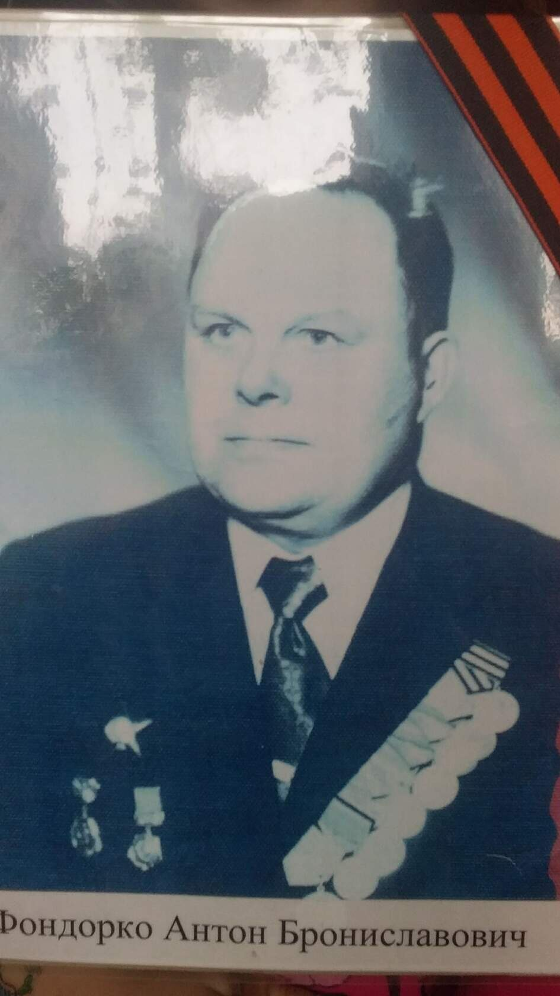

Родился в Белорусской ССР, Витебская обл., Освейский р-на, п.г.т. Освея. На фронт отправился вслед за отцом. Был призван Барзасским РВК, Кемеровская обл., Барзасский р-н 08.11.1943 в Воинскую часть 37 (стрелковая дивизия). Служил разведчиком 103 отдельного истребительно-противотанкового дивизиона. За годы участия в Великой Отечественной войне вырос в звании от ефрейтора до старшего сержанта. Дошел до Берлина.

Награды:

2 Ордена Славы III степени

2 Ордена Красной Звезды

Медаль «За боевые заслуги»

Медаль «За победу над Германией в Великой Отечественной войне 1941–1945 гг.»

Был демобилизован в декабре 1953 года. Но в Барановку не вернулся. Остался жить в городе Ломоносово Ленинградской области. Там же встретил свою супругу Лидию Егоровну, которая в войну пережила блокаду Ленинграда.

